<校园巴士APP>

软件需求规约

版本 <2.0>

修订历史记录

|  |  |  |  |
| --- | --- | --- | --- |
| **日期** | **版本** | **说明** | **作者** |
| 2018.6.2. | <0.0> | <详细信息> | 王一林 |
| 2018.6.3 | <1.0> |  | 励颖 |
| 2018.6.4 | <1.1> |  | 姚子航 |
| 2018.6.5 | <2.0> |  | 王鑫伟 |

目录

1. 简介 4

1.1 目的 4

1.2 背景 4

1.3 定义、首字母缩写词和缩略语 4

1.4 参考资料 4

1.5 概述 5

2. 整体说明 5

3. 具体需求 6

3.1 功能 6

**3.1.1** **<Use case 图>** 6

**3.1.2** **<注册用例规约>** 7

**3.1.3** **<登录用例规约>** 7

**3.1.4** **<管理个人信息用例规约>** 8

**3.1.5** **<预约座位用例规约>** 8

**3.1.6** **<取消预约用例规约>** 9

**3.1.7** **<查询预约记录用例规约>** 10

**3.1.8** **<查询巴士实时位置用例规约>** 10

**3.1.9** **<查询巴士班次信息用例规约>** 11

**3.1.10** **<查询巴士线路信息用例规约>** 11

**3.1.11** **<管理预约信息用例规约>** 11

**3.1.12** **<发布系统公告用例规约>** 12

**3.1.13** **<管理用户信息>** 12

**3.1.14** **<管理巴士信息>** 13

3.1.15 **<管理巴士线路信息>** 13

3.2 易用性 13

3.3 可靠性 14

3.4 性能 14

3.5 可支持性 14

**3.5.1** **<Java编码规范>** 14

**3.5.2** **<Android端编码规范>** 16

**3.5.3** **<Web后端编码规范>** 18

3.6 设计约束 19

3.7 联机用户文档和帮助系统需求 19

3.8 接口 20

**3.8.1** **用户界面** 20

**3.8.2** **硬件接口** 23

**3.8.3** **软件接口** 23

**3.8.4** **通信接口** 23

3.9 适用的标准 23

软件需求规约 (简化版)

# 简介

## 目的

项目为基于安卓的校园巴士APP，文档的目的在于提供关于校园巴士APP的需求功能的详述以及系统性能参数的说明。

## 背景

上海交通大学目前建有徐汇、闵行、黄浦等6个校区，基于不同校区间师生互相交流的切实需求，以及部分校区本身占地面积较大的客观现实，先后推出“校区往返校园巴士”和“校内环线校园巴士”供师生乘坐。

但随之推广，校园巴士也暴露出了一些问题。比如，由于校区往返校园巴士是优先满足教师和博士研究生的，所以常常会发生本科生排了二十分钟的队，最终因为巴士坐满而无法上车，只能另寻其他交通方式前往徐汇校区。对于校内往返校园巴士，同学则常常会因为不知道站点所设的地方以及班次时间，发生特地走到某个站点发现刚刚开走一班车，而下一班又要等许久的情况，这样反而会给我们造成困扰。

因此，鉴于校园巴士对于交大学生的重要意义，以及考虑到它目前的种种弊端，我们希望开发一款实用、易用的校园巴士APP，克服校园巴士现有的使用问题，以满足学生对校园巴士更舒适体验的需求

## 定义、首字母缩写词和缩略语

暂无

## 参考资料

Java Code Convention : <http://www.oracle.com/technetwork/java/codeconvtoc-136057.html>

## 概述

该文档主要分为三个部分，第一部分即简介，主要对该文档的目的及项目的背景进行简要介绍；第二部分为整体说明，从整体的视角描述项目的效果、功能、特征、约束等；第三部分为具体需求，详细描述了项目的功能需求、质量属性、设计约束等。

# 整体说明

校园巴士APP产品以达成上海交通大学内与校园巴士相关的最好的网站/APP为目标，支持校园巴士的预约、实时位置查询、线路图/时刻表查询等功能，后续可能会朝自定义线路等方向扩展功能；校园巴士APP针对的用户群体广泛且稳定，主要为在上海交通大学的在校师生，主要为闵行、徐汇两大校区，它的开发紧紧依赖于学生对更好的校车体验的需求，并以SJTU项目组的技术能力和开发经验为约束瓶颈；校园巴士APP开发时间预计为2个月，采用敏捷开发的Scrum软件过程，项目组为4人。

# 具体需求

## 功能

### **<Use case 图>**

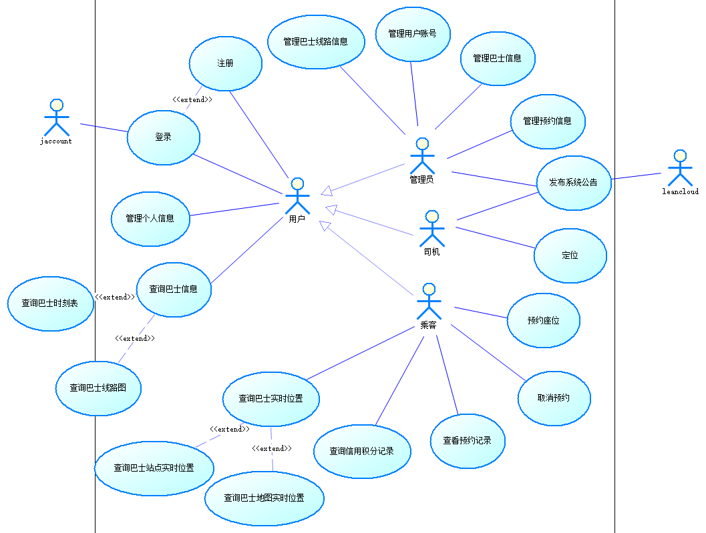

用例图

### **<注册用例规约>**

概述：所有用户都可以在校园巴士APP上进行注册

执行者：乘客

前置条件：无

基本流：

1. 系统提示用户输入用户名、密码、确认密码、手机、邮箱、身份、验证码
2. 用户输入系统要求的信息，并点击注册按钮
3. 系统提示注册成功

备选流：

* 1. 注册用户名重复、密码和确认密码不相同、验证码输入错误 -> 系统提示信息，返回2
  2. 用户点击登录按钮 -> 用例结束，进入登录用例

特殊说明：

1. 暂定不可随意注册管理员和司机账号，新管理员由旧管理员授权，司机的信息由管理员导入数据库，并与相应巴士班次绑定。

### **<登录用例规约>**

概述：所有用户都可以登录校园巴士APP

执行者：所有用户

前置条件：用户的账号已经存在

后置条件：无

基本流：

1. 系统提示用户选择通过第三方（jaccount）登录或账号密码登录
2. 系统提示用户输入用户名、密码和验证码，并选择身份（学生、老师、司机、管理员）
3. 用户输入用户名、密码和验证码，并选择身份
4. 系统确认用户名存在且与密码、身份匹配，并且验证码正确，成功登录

备选流：

* 1. 用户名不存在 -> 系统提示“用户名不存在”，用例结束，进入注册用例
  2. 用户名与密码、身份不匹配 -> 系统提示信息错误，返回到3
  3. 验证码输入不匹配 -> 系统提示“验证码错误”，返回到3

### **<管理个人信息用例规约>**

概述：所有用户都可以管理自己的个人账户，包括修改个人信息、上传头像、修改密码等

前置条件：用户已登录

后置条件：无

事件流：

1. 用户进入个人信息界面
2. 用户点击“修改”按钮，在客户端提供的个人信息页面上修改个人信息
3. 用户点击确认按钮
4. 系统检验用户信息合法，保存修改，并重新加载

备选流：

3.1 用户选择退出 -> 系统弹窗是否放弃修改，若是则用例结束，否则返回到2

4.1 系统检验用户修改信息不合法 -> 返回到2

### **<预约座位用例规约>**

概述：乘客（学生、老师）可以在校园巴士有空座的情况下预约巴士的座位

前置条件：乘客已登录

后置条件：无

事件流：

1. 系统进入预约座位界面，用户选择巴士路线
2. 用户选择预约选定巴士的具体班次
3. 用户选择该巴士该班次的具体座位，并点击预约按钮
4. 系统反馈具体预约信息，包括日期、班次、座位号

备选流：

* 1. 用户点击返回 -> 回到Home界面，用例结束
  2. 用户选择的巴士今日班次已全部发出，或因特别原因停班 -> 系统提示“xxx巴士今日已停班”，返回到1
  3. 用户未登录 -> 系统提示“登录后预约”，用例结束，进入登录用例
  4. 如用户选择的班次已发车，则界面不显示；如未发车但已无座，预约按钮灰置
  5. 用户选择返回 -> 返回到1
  6. 如用户选择预约的时间段与其未出行的预约重合 -> 系统提示错误，返回到2

3.1 用户打开一个未完成的预约（预约信息入口） -> 根据上次退出前情况，进入3

3.2 用户选择取消 -> 用例结束

3.3 用户选择保存 -> 保存预约信息，可在预约信息中查看，进入3.1

4.1 因系统错误预约失败（同时预约或者断网） -> 重新执行4或返回到3，并提示用户重新点击预约

特殊说明：

1. 设计原则上，校园巴士APP需要维持目前老师“一定能坐上车”的特权地位，并且需要考虑到未安装APP的同学的坐车需求，老师、持有APP并预约的同学、未预约的同学三类人群的优先级地位待定。
2. 鉴于老师的行程大多比较固定，可能实行保留座位制度，即为老师预留若干座位，预约座位数由系统根据历次乘坐该班巴士的老师数量决定。

### **<取消预约用例规约>**

概述：乘客可以在发车之前取消某次预约

前置条件：乘客已完成至少一次预约座位用例，且已登录

后置条件：无

事件流：

1. 用户进入预约记录界面
2. 用户点击一次“未出行”的预约，并点击“取消预约”按钮
3. 系统提示取消预约成功

备选流：

* 1. 用户未登录 -> 用例结束，进入登录用例
  2. 用户点击“已出行”的预约 -> 用例结束，用户可查看该预约的详细情况
  3. 用户点击“返回” -> 返回到1
  4. 用户选择取消预约离巴士发车不足半小时 -> 系统提示取消预约失败并说明原因，返回到1

3.1 由于网络错误等，取消预约失败 -> 系统提示取消预约失败，返回到1

其他：

1. 仿照高铁售票规则，学生取消预约应当有时间限制，比如发车前半小时之内无法再取消预约

### **<查询预约记录用例规约>**

概述：用户在预约后可以查询自己的预约记录

前置条件：用户已登录

后置条件：无

事件流：

1. 用户进入个人信息界面
2. 用户点击预约记录，查看已出行和未出行的预约记录

备选流：

2.1 用户未登录 -> 用例结束，进入登录用例

### **<查询巴士实时位置用例规约>**

概述：所有用户都可以查询校车目前的实时位置，包括站点实时位置和地图实时位置

前置条件：无

后置条件：无

事件流：

1. 用户进入实时位置查询界面，选择查询的巴士，即查询的方式（实时地图查询、实时站点查询）
2. 用户进入实时地图位置查询
3. 用户进入实时站点位置查询

备选流：

* 1. 用户点击地图上的具体站点 -> 提示站点名，途经时间（已过的标灰），上一站以及下一站，返回到2
  2. 用户点击地图上的巴士 -> 提示巴士发车时间，方向，司机姓名及联系方式，返回到2

3.1 用户点击具体站点 -> 提示到达该站点的下一班车还要多久，返回到3

其他：

1. 查询巴士实时位置（地图及站点）是项目的最大难点之一

### **<查询巴士班次信息用例规约>**

概述：所有用户都可以查询巴士的时刻表信息

前置条件：无

后置条件：无

事件流：

1. 用户进入巴士时刻表查询界面
2. 用户选择需要查询的巴士的类型和方向
3. 用户点击查询巴士的时刻表

备选流：

2.1 用户选择取消 -> 返回到1

3.1 用户选择取消 -> 返回到1

### **<查询巴士线路信息用例规约>**

概述：所有用户都可以查询巴士的线路图信息

前置条件：无

后置条件：无

事件流：

1. 用户进入巴士线路查询界面

1. 用户选择需要查询的巴士的类型和方向
2. 用户点击查询巴士的线路图

备选流：

2.1 用户选择取消 -> 返回到1

3.1 用户选择取消 -> 返回到1

### **<管理预约信息用例规约>**

概述：管理员可以对本巴士的预约信息进行管理

前置条件：管理员已登录

后置条件：无

事件流：

1. 管理员点击管理预约信息，进入界面
2. 管理员选择自己的某一班次查看具体预约信息，包括预约人的姓氏和手机号

管理员可以选择编辑公告，完成后点击“发布”

备选流：

如果管理员未登录 -> 用例结束，进入登录用例

### **<发布系统公告用例规约>**

概述：管理员司机都可以发布系统公告，用户可以在消息界面接收到

前置条件：管理员/司机已登录

后置条件：无

事件流：

1. 管理员/司机点击“发布公告”，系统显示发布公告界面
2. 管理员/司机点击编辑框，输入公告具体内容
3. 管理员/司机点击“发布”功能，系统刷新界面

备选流：

* 1. 管理员/司机未登录 -> 用例结束，进入登录用例

3.1 管理员/司机选择退出 -> 系统提示是否退出，是则返回到1，否则返回到3

### **<管理用户信息>**

概述：管理员可以查看用户信息

前置条件：管理员已登录

后置条件：无

事件流：

1. 管理员点击“用户管理”
2. 页面显示用户列表
3. 管理员点击某个用户查看完整信息

备选流：

3.1 管理员返回上级界面 -> 返回到2

其他：

### **<管理巴士信息>**

概述：管理员可以管理巴士信息

前置条件：管理员已登录

后置条件：无

事件流：

1. 管理员点击“巴士信息管理”

2. 页面显示巴士班次列表

3. 管理员点击某个巴士班次查看完整信息

备选流：

* 1. 管理员返回上级界面 -> 返回到2

### **<管理巴士线路信息>**

概述：管理员可以管理巴士线路信息

前置条件：管理员已登录

后置条件：无

事件流：

1. 管理员点击“巴士线路管理”

2. 页面显示巴士线路列表

3. 管理员点击某个巴士线路进行修改

4. 管理员提交线路修改

备选流：

* 1. 管理员返回上级界面 -> 返回到2

### **<新增 – 设置预约提醒规约>**

概述：乘客可以在某次预约是设定预约提醒

前置条件：乘客准备预约班车，并在订单填写页面

后置条件：无

事件流：

1. 乘客点击“设置预约提醒”，并设定预约时间
2. 乘客点击预约提交本次预约
3. 在设定的提醒时间，日历提醒乘客前去乘坐班车

### **<新增 – 班次收藏规约>**

概述：乘客可以选定某个班次进行收藏

前置条件：乘客已登录

后置条件：无

事件流：

1. 乘客点击“收藏”并确定
2. 乘客可以在“班次收藏”中看到自己的收藏，并选择取消收藏或快速预约

备选流：

* 1. 若乘客已经收藏过该班次，则收藏失败
  2. 若点击取消收藏，则班次收藏被取消

2.2 若点击快速预约，则选择时间后执行3.1.5<预约座位规约>

### **<新增 – 扫描二维码规约>**

概述：管理员可以扫描二维码判定乘客上车

前置条件：乘客展示预约记录中的二维码，管理员已登录

后置条件：无

事件流：

1. 管理员点击扫描二维码，乘客点开预约记录，管理员扫描二维码
2. 提示扫码成功，则乘客验证已上车

备选流：

* 1. 若扫描到的不匹配，则提示失败
  2. 若乘客预约了没有来，即没有被扫码，则抠出10分信用积分

### **<新增 – 录入发车信息规约>**

概述：管理员/司机可以录入发车信息

前置条件：管理员/司机已登录

后置条件：无

事件流：

1. 管理员点击录入发车信息，按照条目输入信息

### **<新增 – 统计规约>**

概述：管理员可以在后台进行统计

前置条件：管理员在后台管理系统已登录

后置条件：无

事件流：

1 管理员可选择某特定时间段和班次，统计这一段时间的发车信息

## 易用性

普通用户和高级用户高效地执行预约操作所需的培训时间不超过10分钟

普通用户在确定乘坐班次后可以在5分钟之内完成预约

用户界面的风格具有高度的一致性

用户交互实现向导和帮助的70%覆盖

## 可靠性

平均故障间隔时间（MTBF）为7天

平均修复时间（MTTR）为24小时

GPS定位及巴士实时位置显示的精确为5m

一年中校园巴士APP正常运行时间至少达到98%

手机客户端的崩溃率不超过3%

每千行代码的错误数目为 4bug/KLOC

## 性能

校园巴士APP对事务的平均响应时间为1s，最长响应时间为4s

校园巴士APP每秒响应100个用户请求

校园巴士APP在内存、磁盘、通信等方面的资源利用情况为比较好

校园巴士APP最大并发用户数为100

## 可支持性

### **<Java编码规范>**

**3.5.1.1.命名**

局部变量、静态变量使用驼峰命名法

类首字母大写

包名小写

常量字母均大写，由字母与下划线构成

**3.5.1.2. 类文件**

变量定义, 属性名即可

构造函数,

重写的函数,

自己的函数

 getX…(), setX…(),

initXXX(), isXXX(), checkXXX(), getXXX()

 processXXX(),  displayXXX(), saveXXX(),

resetXXX(), clearXXX(), removeXXX()

**3.5.1.3.注释（重要）**

* 文件注释

 /*

  XXX

*/

  写在class头顶，import下面，写清楚这个文件的功能

* 段落注释

  /*

 XXX------------------------------------------------------------------------

  */

* 函数注释

 /*

  XXX

 */

写在每个函数的头顶

* 代码注释

//

### **<Android端编码规范>**

**3.5.2.1. 文件命名**

* Layout文件

*activity_模块名_activity名*

*fragment_模块名_activity名_fragment名*

* 包名和文件夹命名

对于比较简单的文件夹退化成文件文件夹名用小写，文件名每个单词首字母大写

* Java文件

***Activity*** 文件：所有单词的第一个字母大写

***Fragment*** 文件：所有单词的第一个字母大写，所属的Activity名+Fragment名+Fragment

***Adapter***文件：所有单词的第一个字母大写，要以Adapter结尾以适配的类型开头，比如ListView、Pager、GridView、ExpandableList，中间是这个Adapter的功能或者这个控件所属的 Activity或Fragment

**3.5.2.2. Java内部代码命名**

采用驼峰命名法

**3.5.2.3 Java文件代码结构**

* Activity文件

变量定义

构造函数

（菜单）

onCreate()函数

其它重写函数

onCreate()里的每一个部分拆分成一个函数

自己的工具函数

* Fragment文件

变量定义

传值的函数和构造函数

onCreate()

onCreateView()

其它重写函数

onCreateView()里的每一个部分拆分成一个函数

自己的工具函数

* Adapter文件

 变量定义

 构造函数

重写函数

  自己的工具函数

* 其他

引用第三方库要慎重，避免应用大容量的第三方库，导致客户端包非常大

单元测试（逻辑测试、界面测试）

使用静态变量方式实现界面间共享要慎重

 java代码中不出现中文，最多注释中可以出现中文

activity中在一个View.OnClickListener中处理所有的逻辑

### **<Web后端编码规范>**

**3.5.3.1. 文件命名**

* 包名和文件夹命名

对于比较简单的文件夹退化成文件文件夹名用小写，文件名每个单词首字母大写

* Java文件

***Service 文件：所有单词的第一个字母大写

***Dao 文件：所有单词的第一个字母大写

***Controller文件：所有单词的第一个字母大写，

**3.5.3.2. Java内部代码命名**

采用驼峰命名法

**3.5.3.3 包层次结构结构**

Controller层 - controller包

Service层 - service包

Dao层 - dao 包

Entity实体 - entity包

非实体java类 - model包

帮助类 - utils包

**3.5.3.4.其他**

引用第三方库要慎重，避免应用大容量的第三方库，导致客户端包非常大

单元测试（逻辑测试、界面测试）

java代码中不出现中文，最多注释中可以出现中文

## 设计约束

编码语言：Java

流程需求：所有代码都应fork到自己仓库，然后通过Pull Request提交到自己开发分支，不允许直接push到master

开发环境： Intellij IDEA，Android Studio

构建工具：Maven，Gradle

安装环境：android5.0以上版本系统

版本控制工具：Git

远程版本库：Github

数据库系统：MySQL

后端框架：Spring framework

## 联机用户文档和帮助系统需求

暂无

## 接口

### **用户界面**

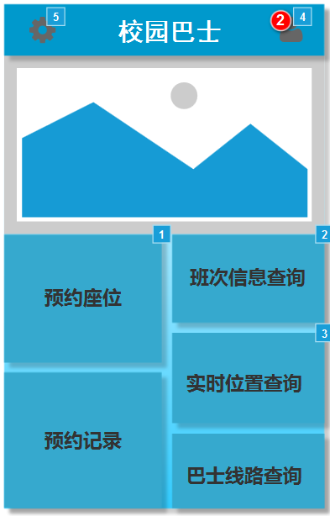 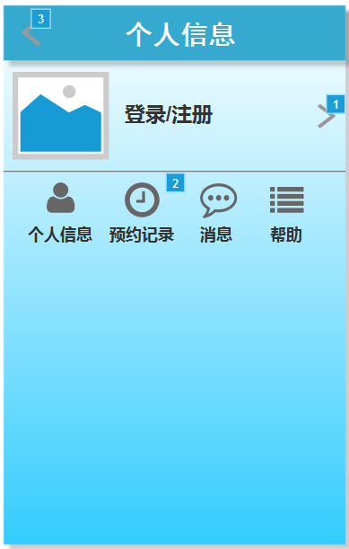

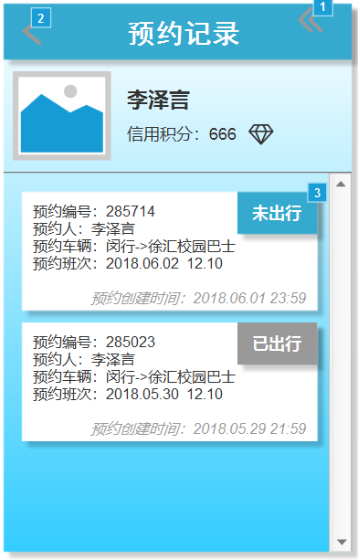 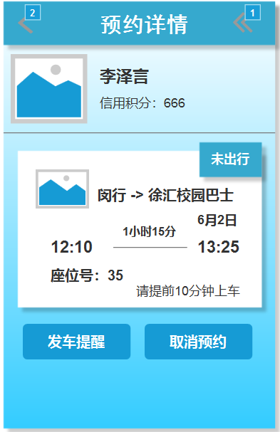

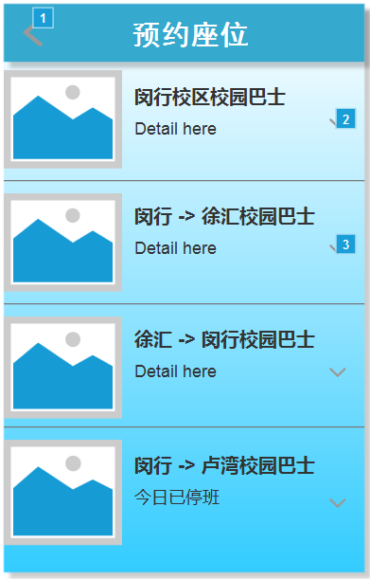 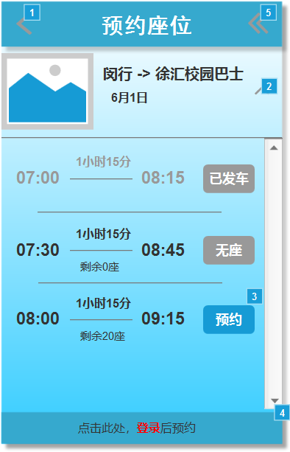

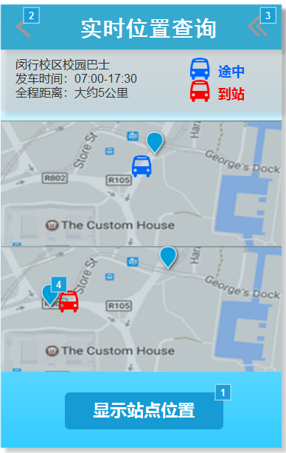 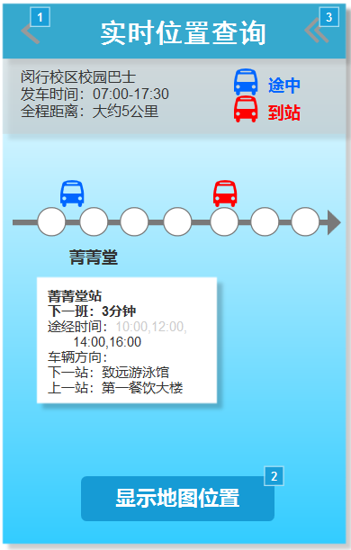

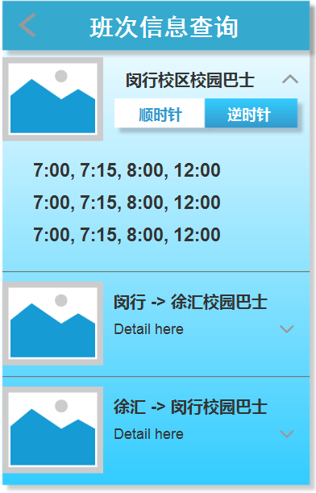 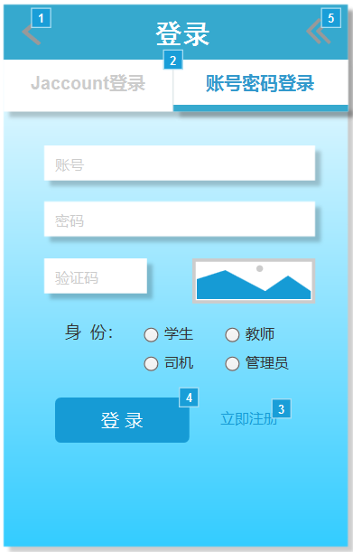

### **硬件接口**

暂无

### **软件接口**

用户使用Android5.0以上系统版本的手机客户端图形界面进行操作，管理员使用浏览器的图形界面进行后台管理

### **通信接口**

传输层协议为TCP

网络层协议为IP

前后端通信使用基于HTTP协议的Restful API

## 适用的标准

